„Unlösbare“ Aufgaben im Mathematikunterricht
In ihrem Mathematikunterricht bearbeitete die 10d zu Beginn des Schuljahres Aufgaben, die auf den ersten Blick unlösbar scheinen. Tatsächlich ist es kaum möglich, die gestellten Fragen im Sinne einer exakten Antwort zu lösen. Es handelte sich um Fermi-Aufgaben.
Die Schüler untersuchten in sechs Gruppen je einer der folgenden Fragen zu unserer Heimatstadt Frankfurt.

Frage 1
Wie schwer wären alle Menschen, die seit der ersten urkundlichen Erwähnung der Stadt (im Jahr 794) in Frankfurt gelebt haben, zusammen?

Frage 2
Wie viele Bücher gibt es im Stadtgebiet von Frankfurt am Main?

Frage 3
Wie viele Liter Wasser fließen pro Jahr durch den Main innerhalb des Stadtgebietes?

Eine Fermi-Aufgabe, was ist das?
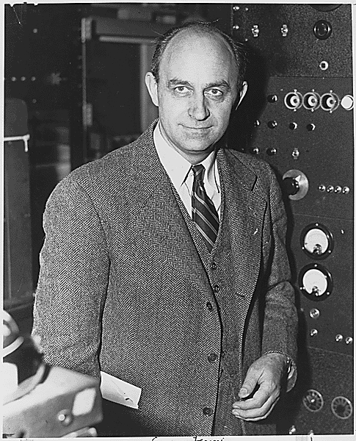
Die Fermi-Aufgaben oder auch Fermi-Probleme sind nach dem italienischen Physiker und Nobelpreisträger Enrico Fermi (1901-1954) benannt.
Fermi stellte seinen Studenten Aufgaben, zu deren Lösung nicht genügend Daten vorhanden waren. Um bei einer solchen Fermi-Aufgabe zu einer Näherungslösung zu kommen, müssen die vorhandenen Daten gesichtet werden und weitere Annahmen gemacht werden. Oft muss das Problem zunächst in Teilprobleme zerlegt werden um zu einer Näherungslösung zu kommen.
Entscheidend bei der Bearbeitung einer Fermi-Aufgabe ist nicht die Richtigkeit der Antwort – oft lässt sich die Richtigkeit nicht überprüfen – sondern die Art der Bearbeitung, die Bewertung von vorhandenen Daten, die Begründung von gemachten Annahmen und die Schlüssigkeit eines verwendeten Modells.
Was hat das denn mit Mathematik zu tun?
Mathematik zu betreiben bedeutet viel mehr als eingeübte Rechengesetze anzuwenden und vorgegebene Verfahren zu erlernen. Mathematik ist eine sehr kreative Angelegenheit! Fermi-Fragen bieten uns eine Möglichkeit kreativ Mathematik zu betreiben.
Die Bildungsstandards für Mathematik beschreiben die Fähigkeit des Modellierens und des Problemlösens als wichtige, in der Schule zu vermittelnde Fähigkeiten im Erlernen der Mathematik. Diese Fähigkeiten werden bei der Bearbeitung von Fermi-Aufgaben gefordert und gefördert.
Wie kreativ die Arbeit an solchen „unlösbaren“ Aufgaben ist, zeigten die Schülerlösungen. Hier wurden Stichproben erhoben, verschieden Formen der Mittelwertberechnung erkundet, Funktionen für die Schätzung von fehlenden Daten gesucht und angepasst und komplexe Modelle erarbeitet und schließlich die Ergebnisse für die Darstellung auf Postern aufbereitet. Die Poster wurden in der Schulbücherei und im Rahmen des Tages der offenen Tür ausgestellt.
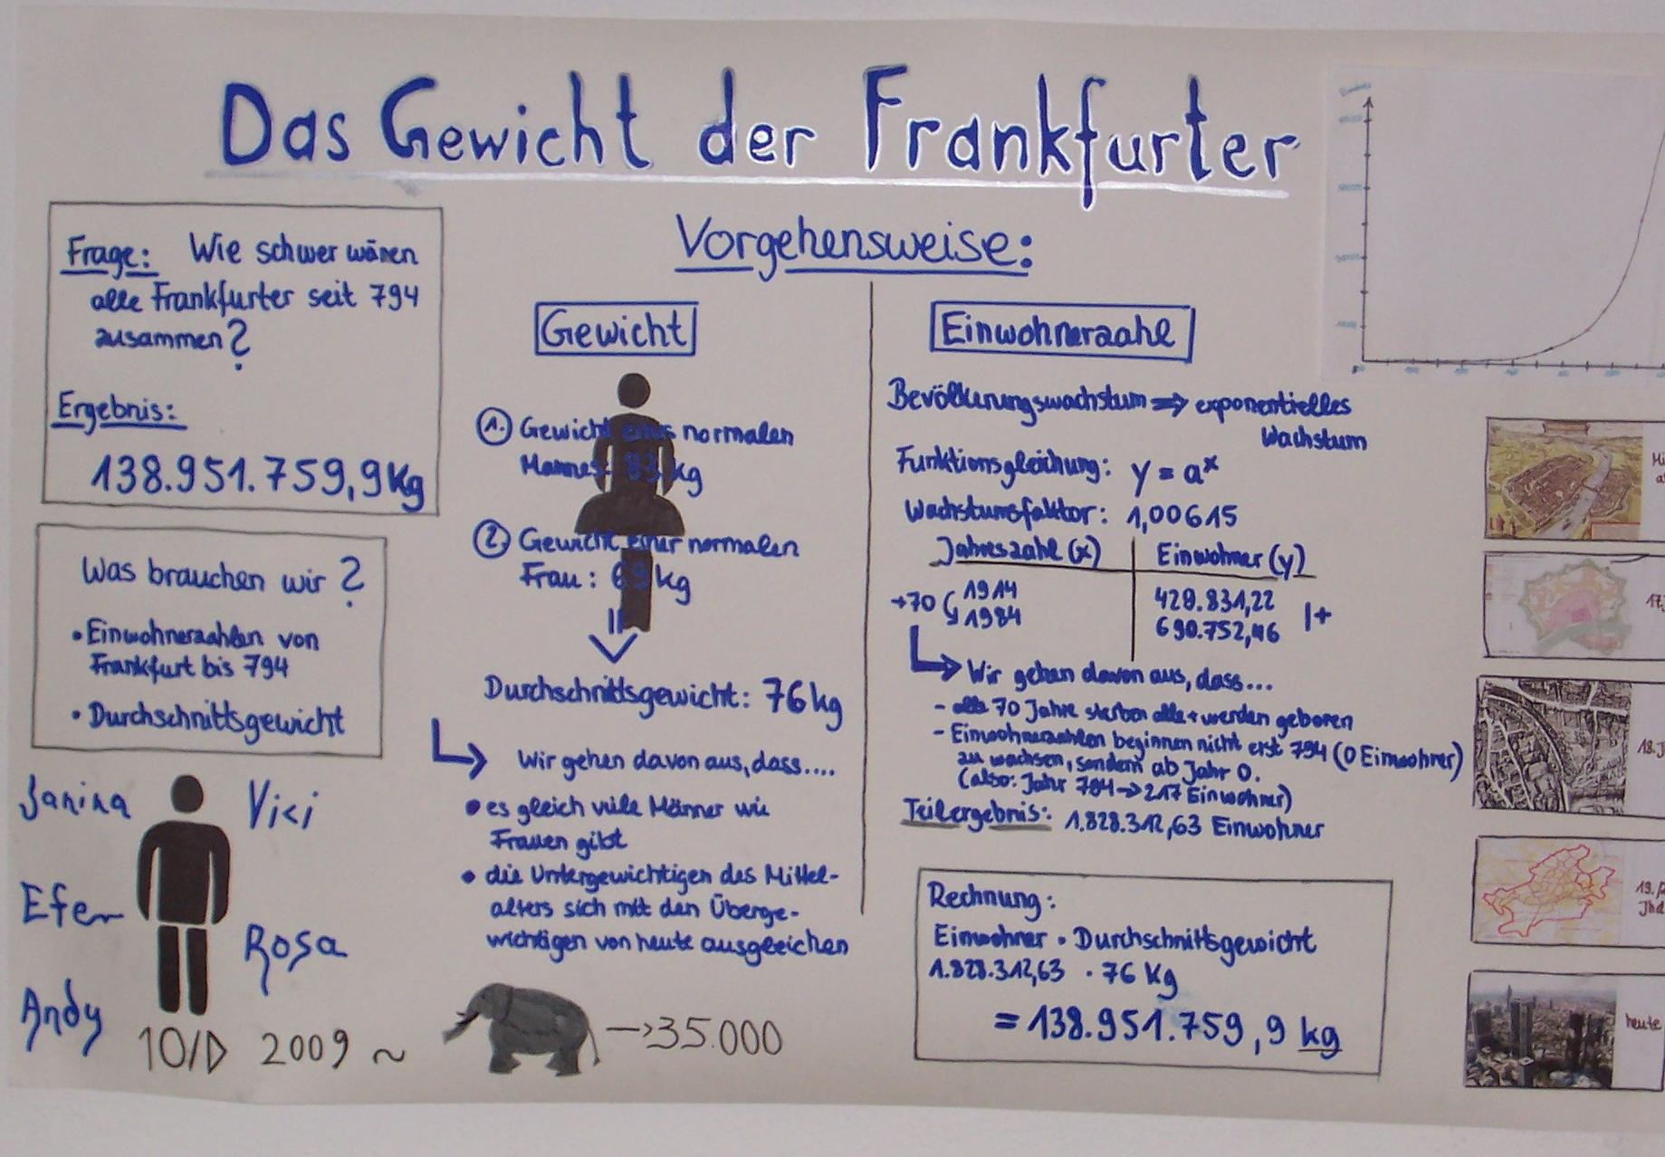
Die durch die Bearbeitung von Fermi-Aufgaben geschärfte Wahrnehmung für eine mathematische Modellierung kann in vielfachen Alltagssituationen eingesetzt werden, bei denen Informationen aus den Medien auf ihre Plausibilität überprüft werden.
Axel Müller, Mathematiklehrer 10d, Elisabethenschule, März 2009

siehe auch http://de.wikipedia.org/wiki/Fermi-Problem

